Voorbeeldteksten op geboortekaartjes

Bron: P.J. M. van Tongeren, Dankbaar? Rede uitgesproken bij het afscheid van het ambt van hoogleraar Wijsgerige ethiek aan de Radboud Universiteit op vrijdag 11 december 2015, https://repository.ubn.ru.nl/bitstream/handle/2066/151785/151785.pdf.

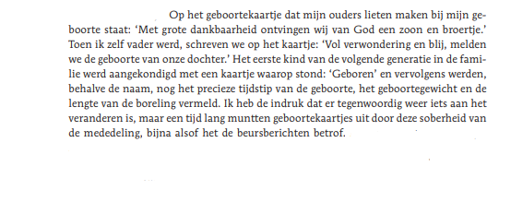
Bron: Stencilen, https://opstandingskerkrijsoord.nl/wp-content/uploads/Ratw/2012/Oktober.pdf
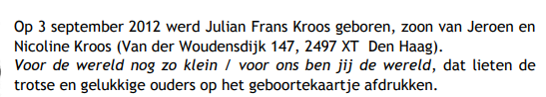

Bron: A. H. P. M. de Rooij, dankwoord uit Living with dementia in small-scale and traditional long-term care settings: A longitudinal comparative study on residents, family and professional caregivers in the Netherlands and Belgium. Tilburg: Deko Verdivas, 2012.

